**Двухколонная горизонтальная ленточная пила Metal Master MGH-200**

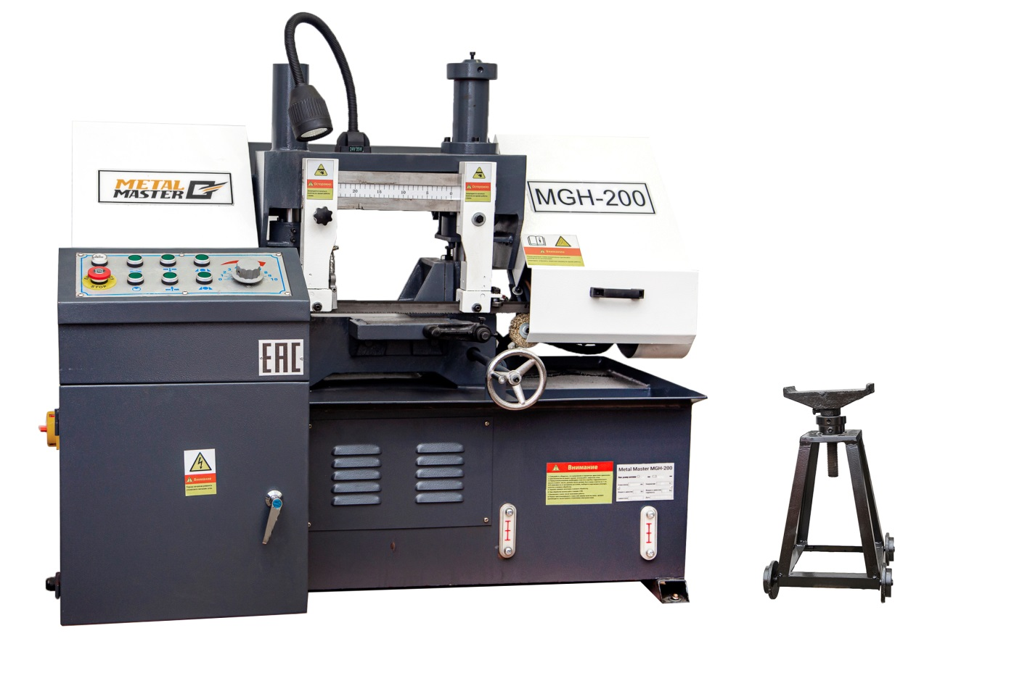

Технические характеристики и стоимость товара могут отличаться. Уточняйте наличие, стоимость и характеристики на момент покупки и оплаты.

Вся информация носит справочный характер и не является публичной офертой в соответствии с пунктом 2 статьи 437 ГК РФ**.**

### Технические характеристики:

|  |  |
| --- | --- |
| Модель | MGH-200 |
| Максимальный размер обрабатываемой заготовки (мм) | 〇200  □ 200x200 |
| Скорость резки (м/мин) | 27/45/69 |
| Размер полотна (мм) | 2800x27x0.9 |
| Тип зажима | Гидравлический |
| Объем бака гидравлического насоса | 25л |
| Объем бака СОЖ | 25л |
| Мощность главного двигателя (кВт) | 1.5 |
| Мощность двигателя гидравлического насоса (кВт) | 0,55 |
| Габаритные размеры | 1300x710x1100 |

### Обзор станка

### Двухколонная горизонтальная ленточная пила Metal Master MGH-200

Для эффективной работы в условиях серийного производства требуется оборудование высокого качества, которое будет способно справиться с серьёзной эксплуатационной нагрузкой. На выходе вы должны получать изделия отличного качества без каких-либо дефектов. Если нужно выполнить раскрой металлических изделий простой или сложной формы, с различными вариантами сечений, то обратите внимание на такое надёжное и долговечное оборудование, как двухколонная горизонтальная ленточная пила Metal Master MGH-200

Применение рассматриваемой техники позволяет выполнять нарезание металлических заготовок из прутков и труб, например, чтобы выполнить последующую токарную обработку данных заготовок. В качестве режущего инструмента выступает ленточнопильное полотно, которое замкнуто в кольцо, и надето на специальные шкивы. Рабочая оснастка (ленточнопильное полотно) вращается со значительной скоростью позволяет совершать распил заготовок, созданных из высокопрочных материалов. Для того чтобы инструмент не вышел из строя раньше времени предусмотрена система СОЖ, которая позволяет своевременно охлаждать его, не давая перегреваться.

|  |  |
| --- | --- |
| \\192.168.0.99\Marketing\МАРКЕТИНГ\7_РАБОТА С ОБОРУДОВАНИЕМ\7Ленточнопильные станки\Ouke\6 ФОТО\MGH-200, 250, 300\IMG_3477.jpg  За надежное закрепление заготовки на станке отвечают гидравлические тиски. Они приводятся в движение с помощью кнопок на панели управления и надежно фиксируются | \\192.168.0.99\Marketing\МАРКЕТИНГ\7_РАБОТА С ОБОРУДОВАНИЕМ\7Ленточнопильные станки\Ouke\6 ФОТО\MGH-200, 250, 300\IMG_3456.jpg  \\192.168.0.99\Marketing\МАРКЕТИНГ\7_РАБОТА С ОБОРУДОВАНИЕМ\7Ленточнопильные станки\Ouke\6 ФОТО\MGH-200, 250, 300\IMG_3463.jpg  Перпендикулярность полотна обеспечивается за счет направляющих, в которые установлены подшипники. Вылет направляющих можно изменять под размеры заготовки. |
| \\192.168.0.99\Marketing\МАРКЕТИНГ\7_РАБОТА С ОБОРУДОВАНИЕМ\7Ленточнопильные станки\Ouke\6 ФОТО\MGH-200, 250, 300\IMG_3476.jpg  В стандартную комплектацию входит станочный светильник местного освещения | \\192.168.0.99\Marketing\МАРКЕТИНГ\7_РАБОТА С ОБОРУДОВАНИЕМ\7Ленточнопильные станки\Ouke\6 ФОТО\MGH-200, 250, 300\IMG_3467.jpg  Особенностью станка является то, что органы управления вынесены на отдельную панель. |
| \\192.168.0.99\Marketing\МАРКЕТИНГ\7_РАБОТА С ОБОРУДОВАНИЕМ\7Ленточнопильные станки\Ouke\6 ФОТО\MGH-200, 250, 300\IMG_3471.jpg  Станок оснащен системой подачи СОЖ с удобно расположенной емкостью и раздельным регулированием расхода охлаждающей жидкости. | \\192.168.0.99\Marketing\МАРКЕТИНГ\7_РАБОТА С ОБОРУДОВАНИЕМ\7Ленточнопильные станки\Ouke\6 ФОТО\MGH-200, 250, 300\IMG_3473.jpg  Специальная щетка для съема стружки улучшает условия работы полотна и продляет срок его службы |

|  |  |
| --- | --- |
| \\192.168.0.99\Marketing\МАРКЕТИНГ\7_РАБОТА С ОБОРУДОВАНИЕМ\7Ленточнопильные станки\Ouke\6 ФОТО\MGH-200, 250, 300\IMG_34841.jpg  Станок так же имеет вспомогательный стол с роликом подачи, перед тисками. | \\192.168.0.99\Marketing\МАРКЕТИНГ\7_РАБОТА С ОБОРУДОВАНИЕМ\7Ленточнопильные станки\Ouke\6 ФОТО\MGH-200, 250, 300\IMG_3472.jpg  Боковой упор позволяет быстро выставить заготовку на нужный размер и получать детали с высокой степенью повторяемости. |
| \\192.168.0.99\Marketing\МАРКЕТИНГ\7_РАБОТА С ОБОРУДОВАНИЕМ\7Ленточнопильные станки\Ouke\6 ФОТО\MGH-200, 250, 300\IMG_3460.jpg  \\192.168.0.99\Marketing\МАРКЕТИНГ\7_РАБОТА С ОБОРУДОВАНИЕМ\7Ленточнопильные станки\Ouke\6 ФОТО\MGH-200, 250, 300\IMG_3589 — копия (2).JPG  Натяжение пилы осуществляется динамометрическим ключом с тензометром, что позволяет контролировать натяжение полотна и тем самым получать стабильный рез и продлить срок службы полотна. | \\192.168.0.99\Marketing\МАРКЕТИНГ\7_РАБОТА С ОБОРУДОВАНИЕМ\7Ленточнопильные станки\Ouke\6 ФОТО\MGH-200, 250, 300\IMG_3480.jpg  Регулировка скорости осуществляется  с помощью ступенчатого шкива |
| \\192.168.0.99\Marketing\МАРКЕТИНГ\7_РАБОТА С ОБОРУДОВАНИЕМ\7Ленточнопильные станки\Ouke\6 ФОТО\MGH-200, 250, 300\IMG_3443.jpg  Привод движения ленточного полотна рассчитан на три скорости резания, которые составляют соответственно 27/45/69м\мин. Осуществляйте подбор требуемого режима исходя из ряда факторов: геометрии обрабатываемого изделия; материала, из которого оно было создано. |  |

**К плюсам ленточнопильных станков можно отнести следующие:**

1. Вы можете выполнять распил заготовок с высокой скоростью. Различные режимы, которые выбираются в зависимости от геометрии заготовок и прочности материала;
2. Минимальное количество отходов (металлической стружки). На выходе получаются изделия, обладающие чистым и ровным резом. В подавляющем большинстве случаев вам не нужно будет прибегать к дополнительному шлифованию;
3. Незначительный уровень шума. Оператор станка не будет испытывать постоянное чувств дискомфорта, которое может возникнуть от большой шумности.

Станок Metal Master MGH-200 может использоваться, как на частных, так и на промышленных заготовительных производствах. Данное оборудование в кратчайшие сроки окупает себя, благодаря своей эффективности. Высокая стойкость режущего инструмента.

При выборе ленточнопильного станка очень важно учитывать следующие технические характеристики: глубина пропила ( этот параметр показывает с какой толщиной металла в состоянии справиться станок); ширина пропила (указывает на максимальную ширину деталей, которую вы сможете обработать на станке); максимальный диаметр заготовки; скорость резания; размер ленточнопильного полотна; тип зажима; мощность двигателя; габаритные размеры и масса станка. В некоторых случаях разумней будет купить технику с небольшим запасом по основным параметрам – это позволит оборудованию не работать на пределе своих возможностей, а значит оно прослужит гораздо дольше.

Оборудование позволяет осуществлять бесступенчатую регулировку скорости посредством гидравлической системы. Своевременная подача СОЖ в зону резания существенно увеличивает срок службы рабочего инструмента.

**Небольшие советы и рекомендации для правильной эксплуатации рассматриваемой техники:**

* Следует уделить внимание поверхности, на которую вы собираетесь установить оборудование. Чем она ровнее, тем меньшее количество лишней вибрационной нагрузки будет получать техника и соответственно её срок службы заметно возрастёт. Также улучшиться качество выполняемой обработки. Жёсткая система влияет на точность выполняемых распилов;
* Помните, что от качества пильного полотна зависит более 50% процентов эффективности выполнения требуемых технологических операций. Выбирайте рабочую оснастку с учётом материала обработкой которого вы собираетесь заниматься. Также учитывать качество самого материала, из которого выполнена лента. Пильная лента для раскроя металла должна выбираться исходя из вида материала распилом которого вы собираетесь заниматься.

**Преимущества сотрудничества с компанией Metal Master заключаются в следующем:**

Мы работаем в сфере продажи металлообрабатывающей техники уже более 17 лет. За это время множество наших клиентов получили надёжные станки и смогли по достоинству оценить их высокое качество. Профессионализм сотрудников компании, а также превосходный уровень сервиса – основные преимущества, благодаря которым нас рекомендуют друзьям и возвращаются к нам снова, если потребовалось купить надёжный станок для обработки металлических заготовок.

Наличие собственного демо-зала позволяет оценить, насколько оборудование подходит под реалии вашего производства. И уже исходя из полученного вывода принять правильное решение.

Доставка выполняется в предельно сжатые сроки с учётом графика поставок. Отгрузка оборудования в ТК будет выполнена в тот же день, когда средства поступят на счёт компании.

**В стандартную комплектацию станка входят:**

* Станок в сборе;
* Биметаллическое ленточное полотно;
* Руководство по эксплуатации.
* Инструментальный ящик

|  |  |
| --- | --- |
| **Стоимость Двухколонной горизонтальной ленточной пилы Metal Master MGH-200** | |
| **Примечание** |  |
| **Условия оплаты** | 100% предоплата. |
| **Гарантия** | На все станки предоставляется гарантия 12 месяцев. |
| **Срок поставки станка** | Уточняется в отделе логистики |
| **Срок действий предложения** |  |